**现代操作系统应用开发实验报告**

**学号：** 15331046 **班级 ：** 软工一班

**姓名：** 陈志扬 **实验名称：** HW-8

1. **参考资料**

请在这里列出对本实验有帮助你所参考的资料或者网站。

资料：老师的week8课件、week2课件与动画设计相关的xaml高级教程.pdf，TA师兄的demo和实验作业要求、相关博客等等

网站：

动画效果的实现参考的网站

<https://msdn.microsoft.com/zh-cn/magazine/windows.ui.xaml.uielement.rendertransformorigin.aspx>

全屏状态下隐藏底部CommandBar和退出全屏状态下显示底部CommandBar的关键代码参考：

<https://github.com/oneonces/Windows-universal-samples/blob/master/Samples/TitleBar/cs/Scenario2_Extend.xaml.cs>

关于音频视频的微软官方文档

<https://docs.microsoft.com/zh-cn/windows/uwp/audio-video-camera/media-playback>

问答网站：<http://stackoverflow.com/> <https://www.baidu.com/> 等等

1. **实验步骤**

请在这里简要写下你的实验过程。

关键代码在 第四部分遇到的问题 中体现。

* 1. 先简单了解设计需求，学习相关资料文档。
  2. 设计界面，实现基本的UI。主要在Page底部添加AppBarButton控件，加上demo上的参考按钮。
  3. 在MainPage.xaml.cs文件中对底部AppBarButton各个按钮的Click事件中的方法实现，可以实现媒体文件的播放、暂停、停止等基本功能。
  4. 实现可以选择媒体文件播放的功能，包括音频视频文件。主要调用media.Play()、media.Pause()、media.Stop()。
  5. 实现“乞丐版”的全屏功能，因为一开始无法隐藏底部CommandBar，所以称之为“乞丐版”。点击全屏按钮，进入全屏状态。这里还无法对隐藏CommandBar做出可行的操作。
  6. 实现图片动画效果，这里指唱片旋转而已。主要用到Ellipse使图片呈圆显示，RenderTransform、CompositeTransform，动画Storyboard。
  7. 实现两个Slider的数据绑定。这里说“两个”是因为还没把音量键Volume放到CommandBar中。整个过程涉及到MediaOpened、MediaEnded等，在进度条末尾添加了一个TextBlock，以时：分：秒的格式显示当前播放的媒体文件的总时间。
  8. 实现类网易云音乐的效果：添加了一个音乐播放器臂，并为之添加效果
  9. 将音量键放到底部CommandBar，Slider改成Flyout显示。此时对音量的绑定要换到media中去，相应的值转换也要改变
  10. 实现全屏状态下隐藏底部CommandBar，退出全屏显示底部CommandBar，顺便绑定进度条和时间长度的Opacity，同时显示同时隐藏。
  11. 实现全屏状态下移动鼠标到底部CommandBar时，CommandBar、进度条和时间长度显示出来，移动鼠标离开底部CommandBar时，CommandBar、进度条和时间长度都隐藏起来。
  12. 调界面UI让它好看一点点。不得说这是花时间的一点。
  13. 最后，发现bug修复bug。主要是动画设计的bug，在第四部分中详述。

1. **实验结果截图**

请在这里把实验所得的运行结果截图。

程序起始界面：图中画圆圈的数字表示当前媒体文件的总时间长度，音量键放在底部CommandBar中。

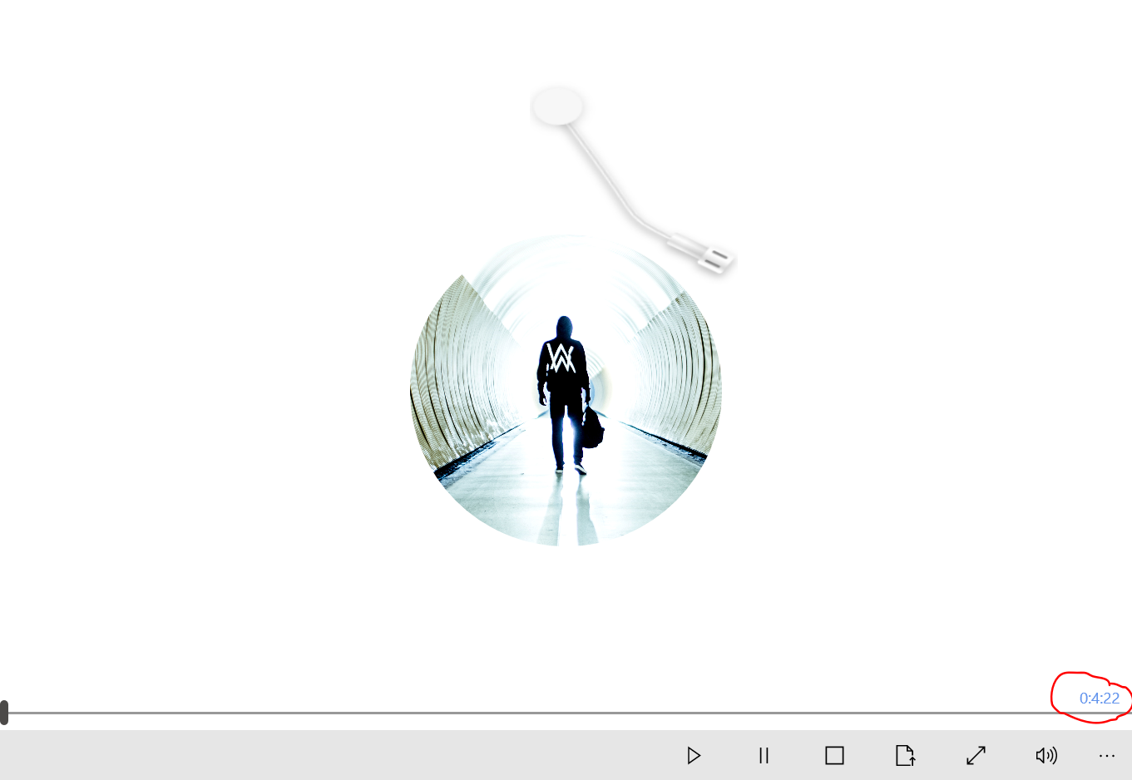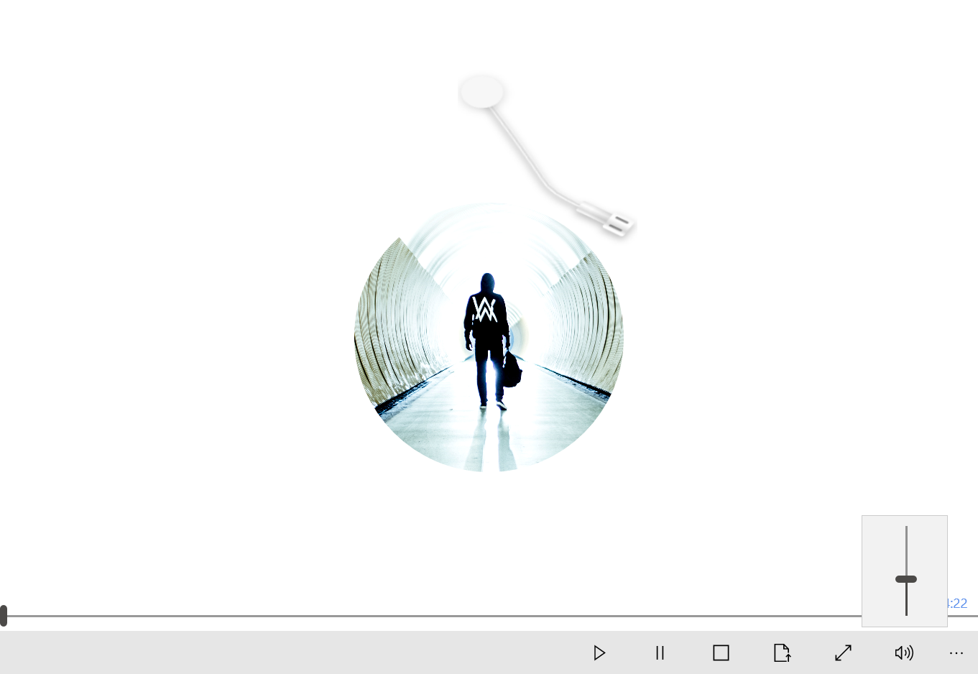

点击播放按钮：可以看到音乐播放器臂放到唱片图片上，唱片图片开始旋转，进度条也跟着走。

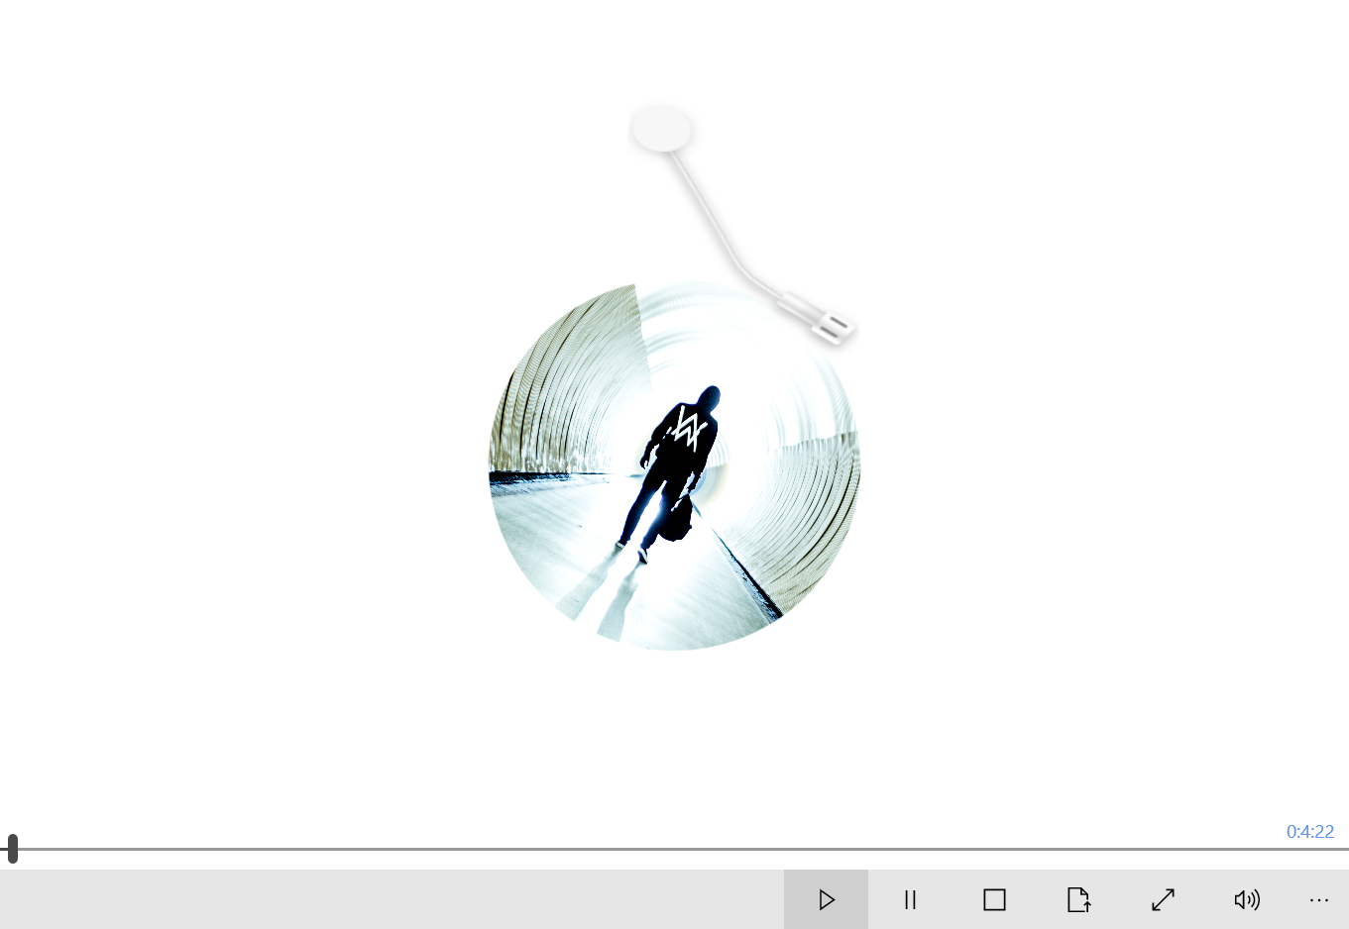

点击暂停按钮，可以看到音乐播放器臂离开唱片图片，音乐也随着停止

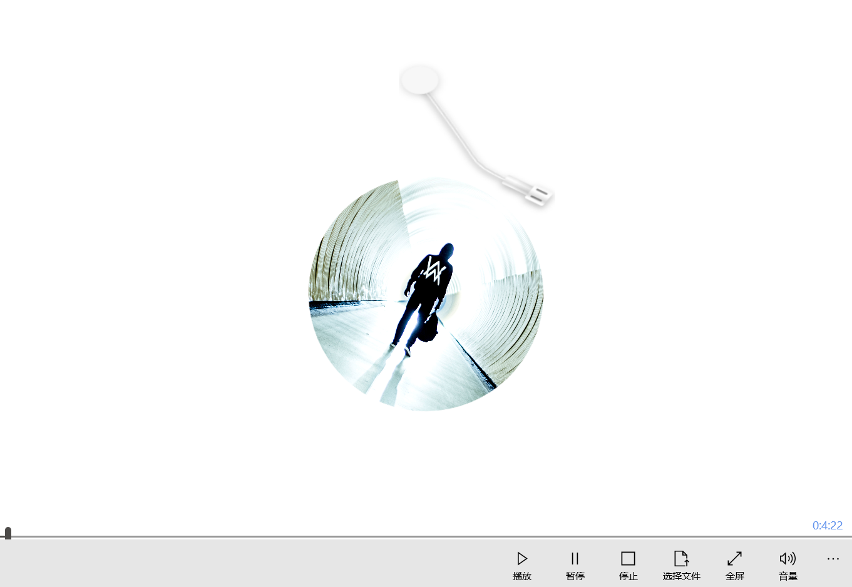

点击停止按钮，音乐播放停止，动画恢复到初始状态

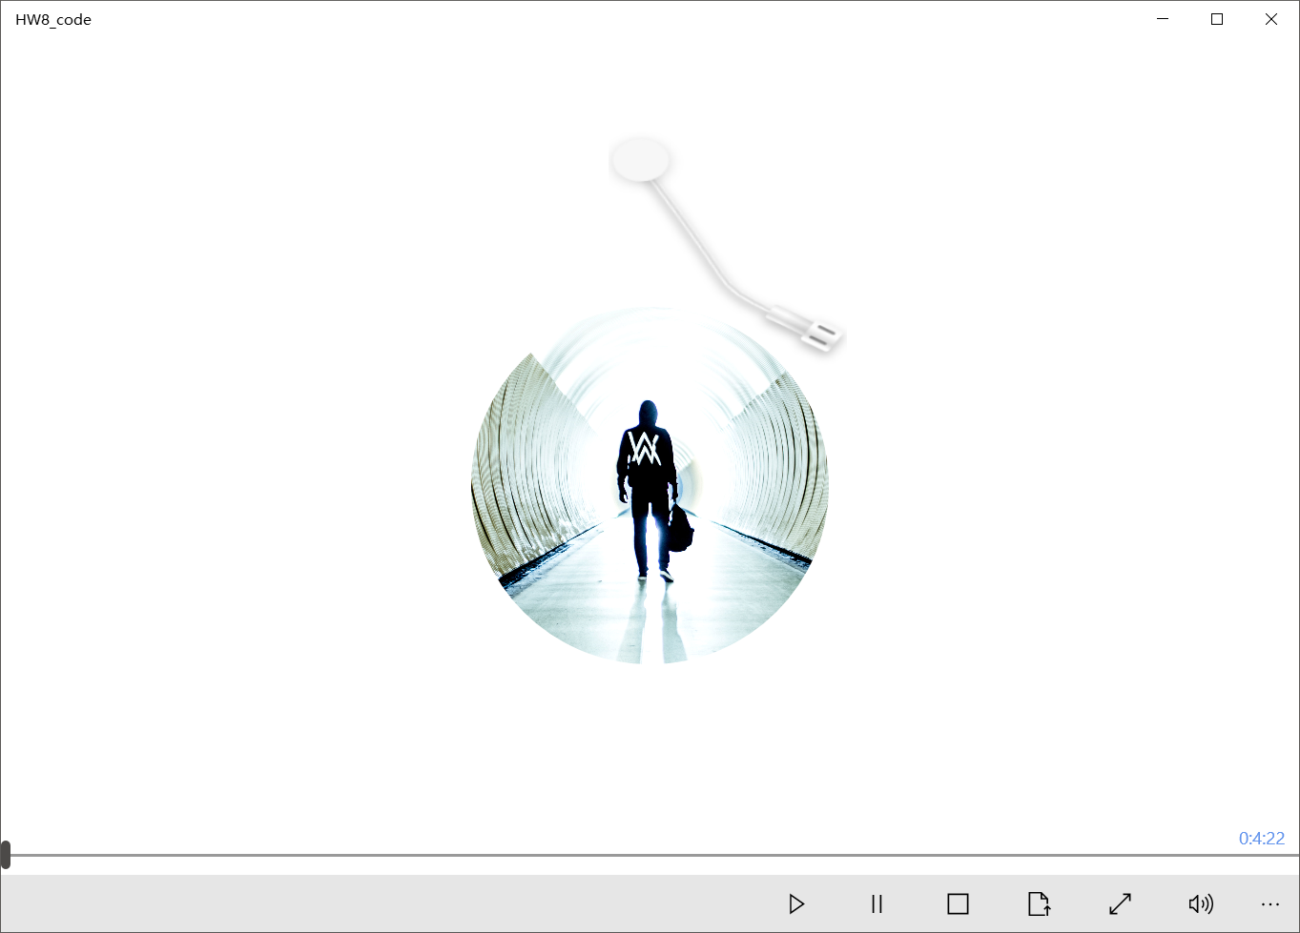

点击选择文件按钮，可以选择音频、视频文件，具体支持mp3、m4a、wma、mp4、mkv、wmv、avi格式的文件

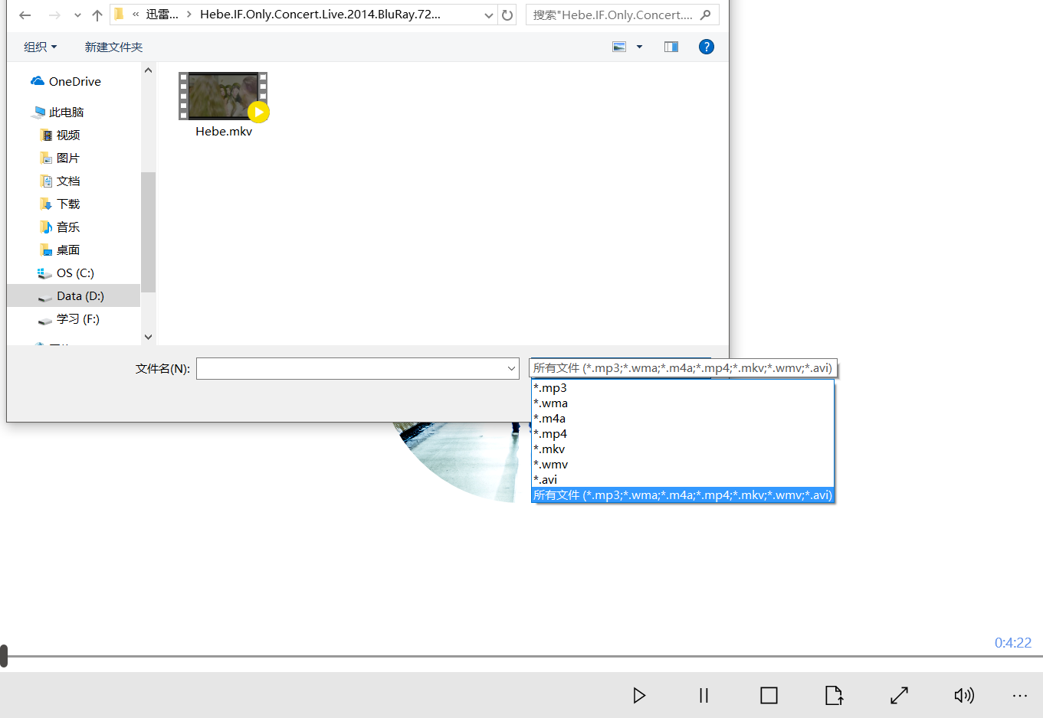

选择该视频文件进行播放：自动播放，注意到左下角有该视频的总时间长度。

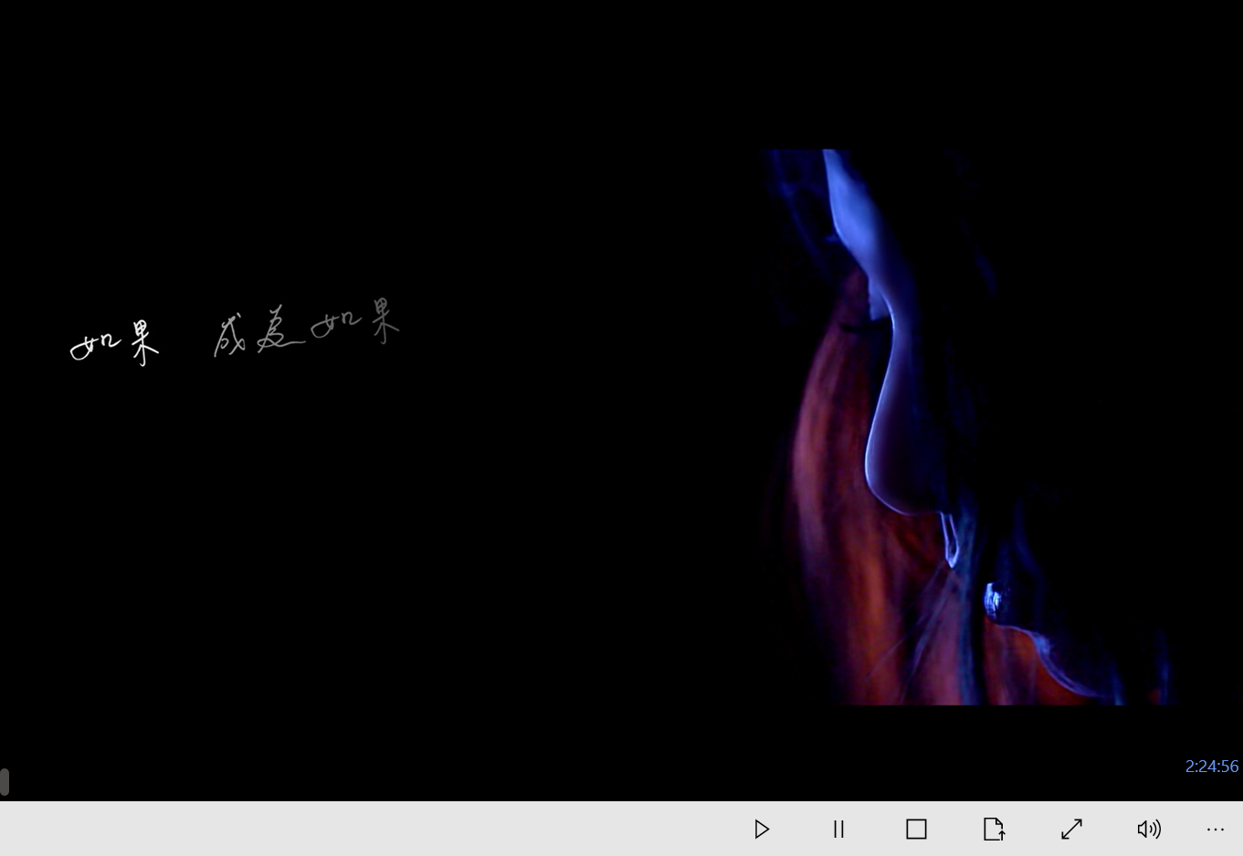

点击暂停按钮可实现暂停：

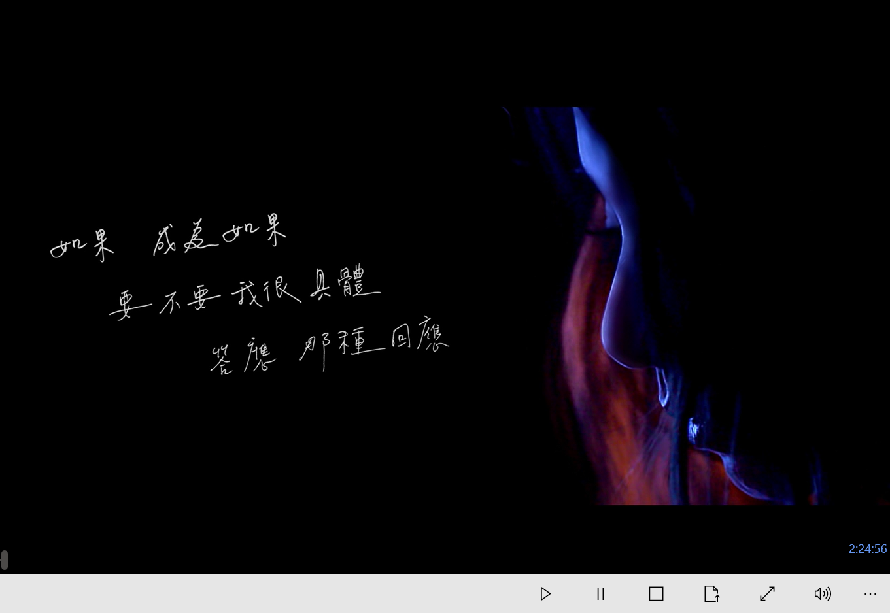

点击停止按钮，可实现停止播放。这里截图略。

接下来比较重要的功能，全屏

点击全屏按钮，全屏显示，底部隐藏了CommandBar、进度条和时间长度：

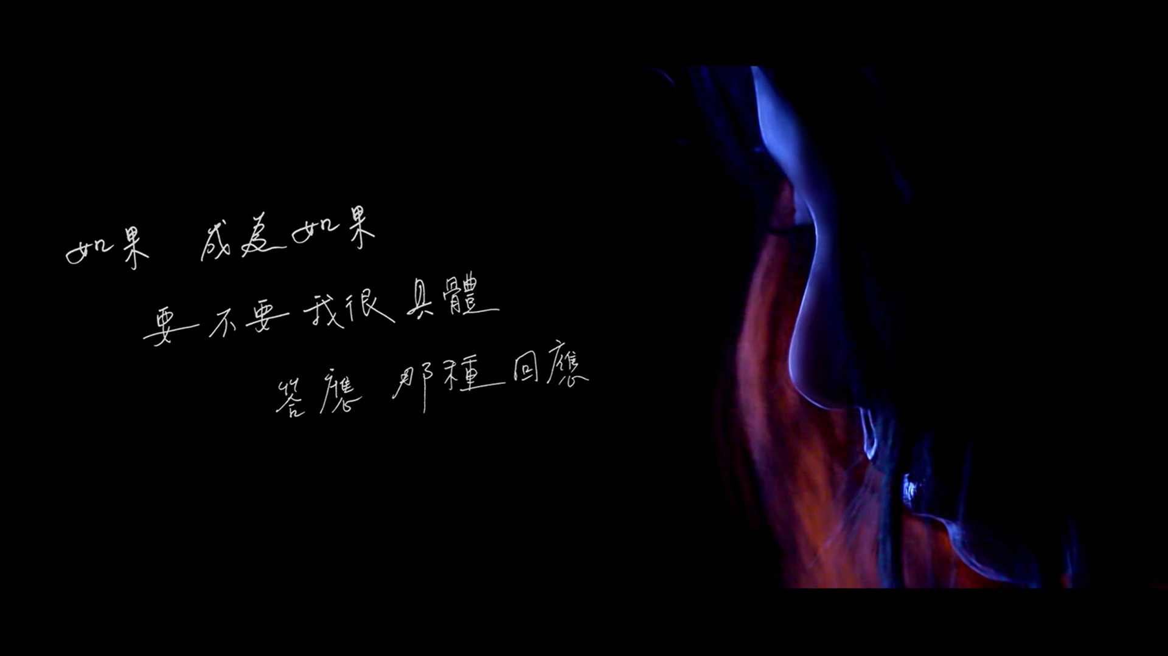

将鼠标移到底部可看到CommandBar、进度条和时间长度显示出来：

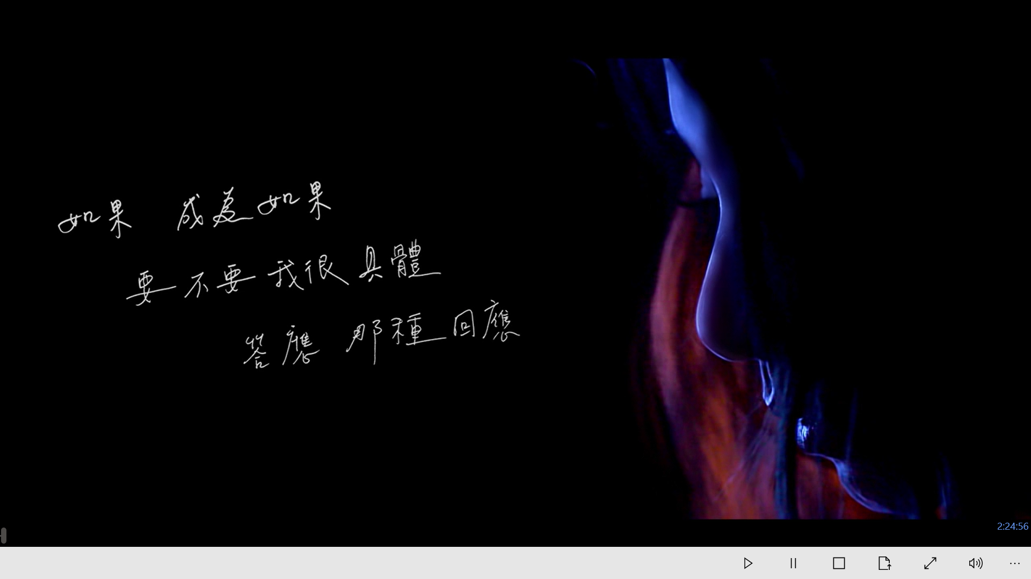

将鼠标移出底部，CommandBar、进度条和时间长度均又隐藏起来：



点击退出全屏按钮或者右上角第二个按钮可退出全屏：

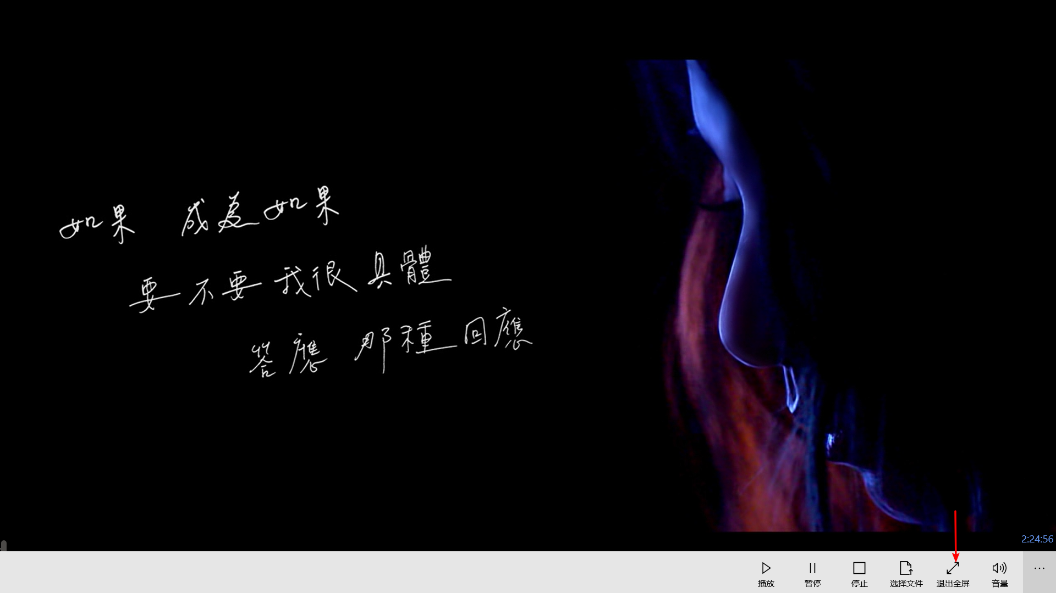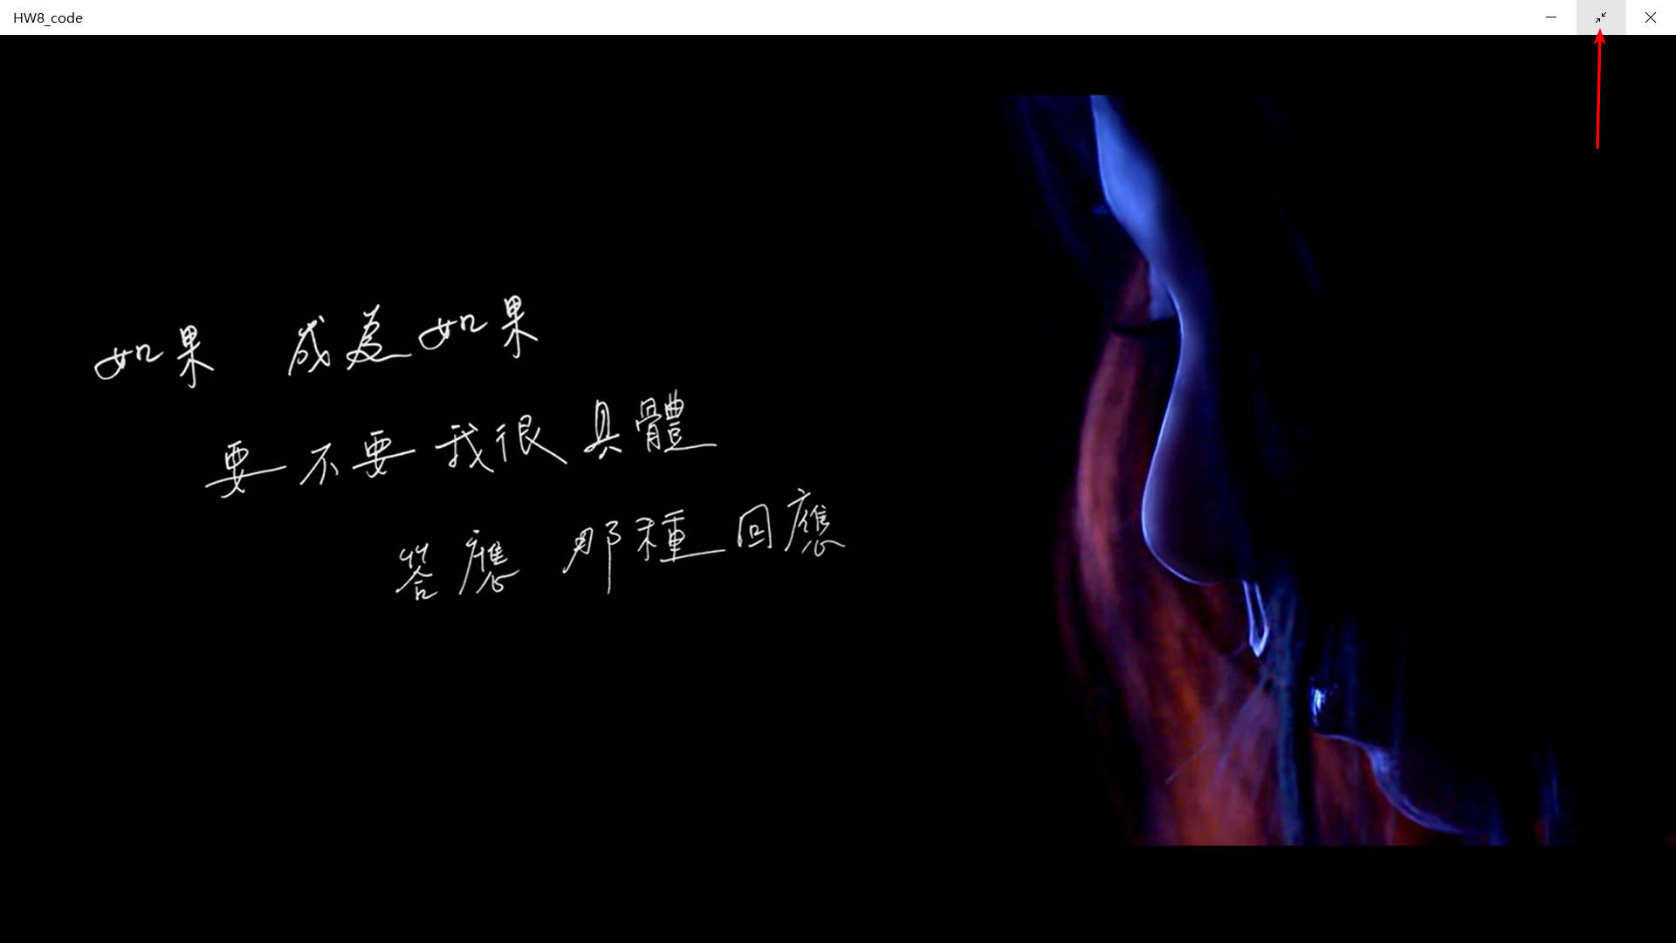

退出全屏后底部CommandBar再一次显示出来了：

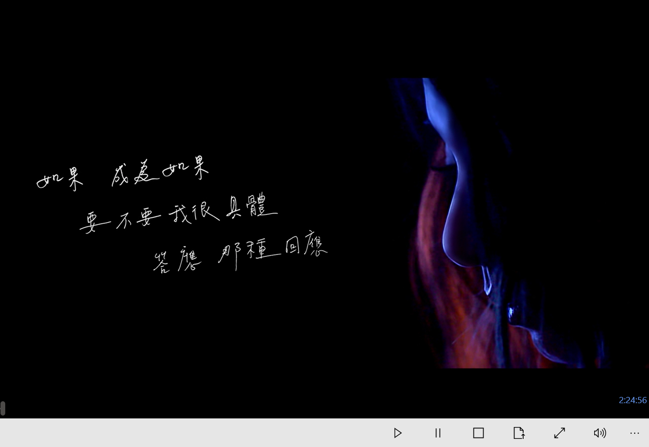

1. **实验过程遇到的问题**

请在这里写下你在实验过程中遇到的问题以及解决方案。

* 1. 进度条和音量条的位置怎么放的问题。这里经群里大佬指点，把音量键放到底部CommandBar里，但是由于前面我是放在grid里的，已经实现了Slider的Value值绑定到media的volume，放到AppBarButton里Slider的绑定无效，要在MediaElement中的属性Volume绑定Slider的Value，注意值转换此时也要更改（原本乘以100要改成除以100）；

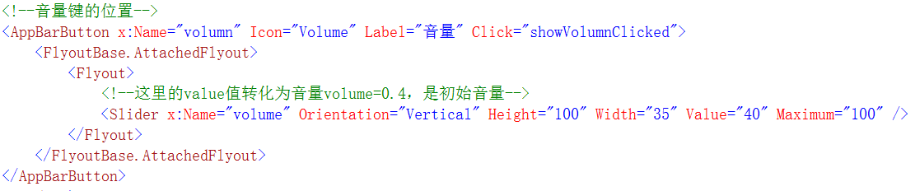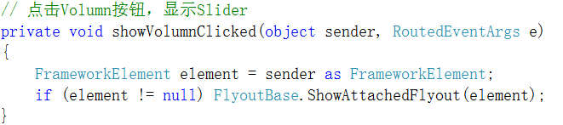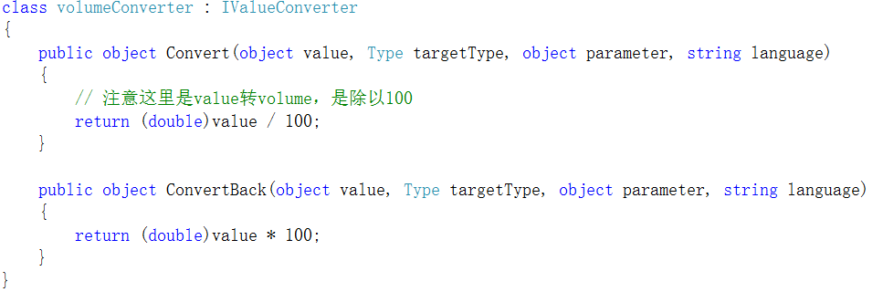

进度条的转换：

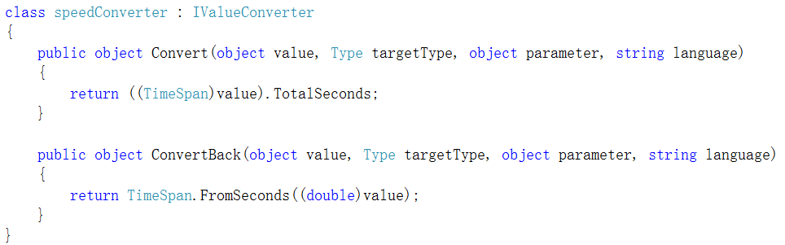

* 1. 全屏时底部CommandBar隐藏后退出全屏无法再次显示。一开始是点击全屏按钮判断是否处于全屏状态，若非，直接进入全屏并隐藏CommandBar(Visibility设为Collapsed)；但是这样点击右上角第二个按钮退出全屏后CommandBar彻底不见了。原因就在于判断全屏的过程写在fullscreenClicked函数里，点击进入全屏后再退出全屏（此时不是点击全屏按钮退出的，无法更改CommandBar的Visibility）。解决这个问题，我们用到了OnNavigatedTo，当前窗口大小发生改变时注册一个事件，让它来执行全屏的判断，若全屏，隐藏；否则显示出来。这是第一个版本。

接下来是第二个版本，利用鼠标来处理CommandBar的可见性问题，主要用到PointerEntered和PointerExited，鼠标移到底部CommandBar显示出来，移出底部CommandBar隐藏起来。这里遇到的问题是不能设置Visibility，要设置Opacity来实现可见性，而且不要把CommandBar放到Page.ButtonAppBar中，那样的话一旦隐藏掉之后就不会再显示出来了，直接把CommandBar放到Grid的Buttom中即可。

最后我又把进度条和时间长度的Opacity绑定到CommandBar的Opacity，实现三者的同时显示和隐藏，比较符合常规播放器。

把进度条和CommandBar用一个Grid拼合在一起，避免鼠标移到两者之间的空隙中造成可见与否的“鬼畜”。

具体的xaml如下：

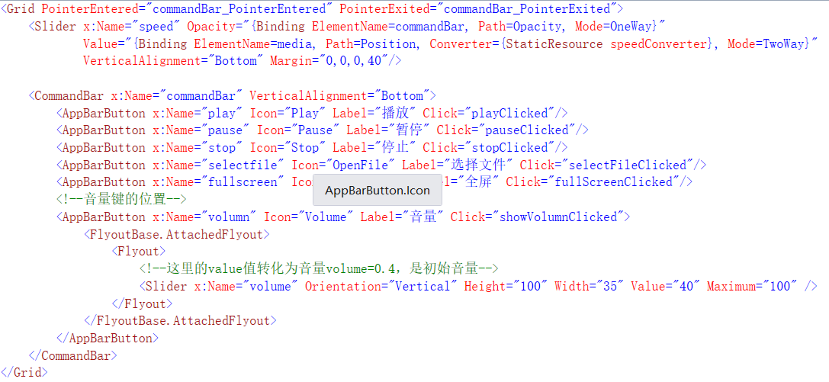

具体的C#代码如下：

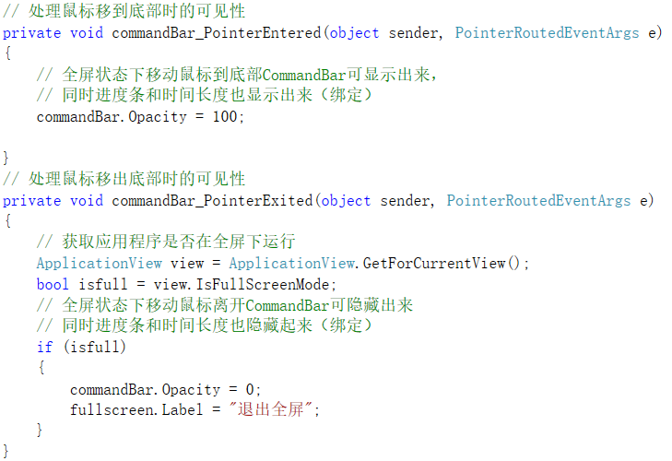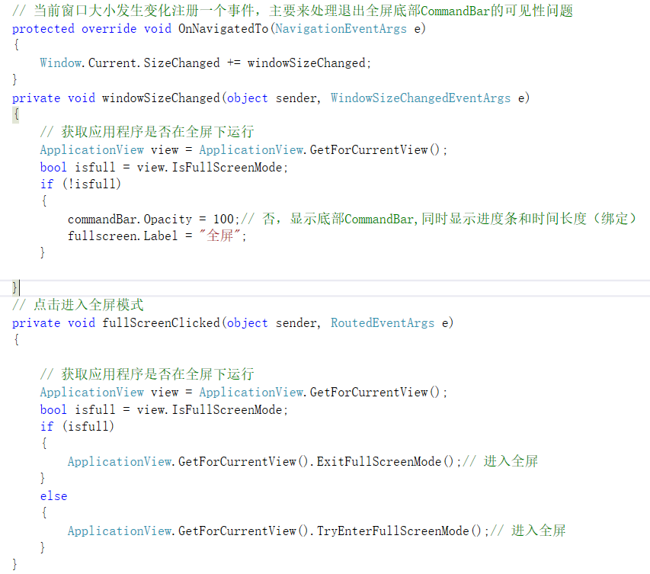

* 1. 动画设置的问题，最主要的就是当陆续点击暂停播放时，动画会越来越慢，经过仔细分析，发现当每一次点击播放，我都采用了storyboard.Begin()，这就造成了转到360°的所需角度变小了，而Begin()又是从头开始，转一圈时间不变，所以只能减慢速度来实现到达360°时刚刚好用完了设置的时间。解决的方法是加入一个判断音频文件是否暂停的bool值ispause，当为真时，动画恢复

storyboard.Resume()，可解决该问题。

但是很快又出现了新问题，如果音乐播放着而用户先点击停止再点击暂停，再点击播放，这时候由于Resume之前的状态是stop，所以动画不会继续旋转，所以加上一个isstop来判断；

但是又来了个问题，如果程序刚刚启动还没播放音乐用户先点击暂停或者停止，此时的判断又出现了bug，所以还要加上isplay表示音频文件是否在播放中。（心好累）

具体代码见图：

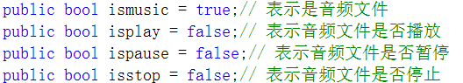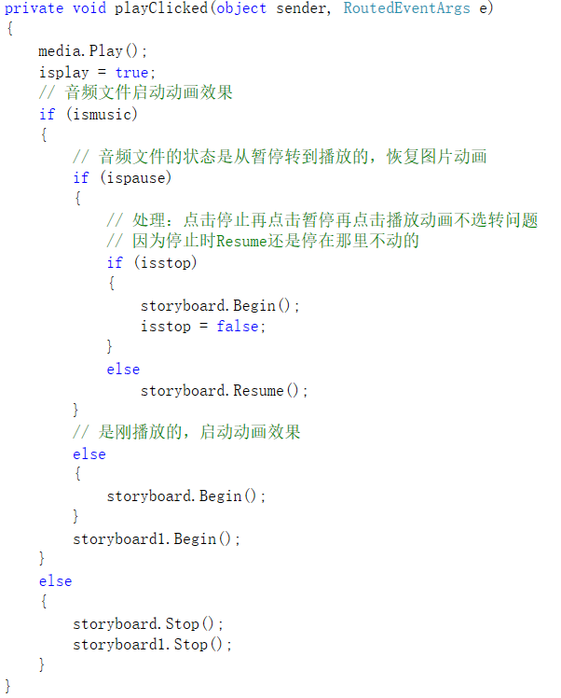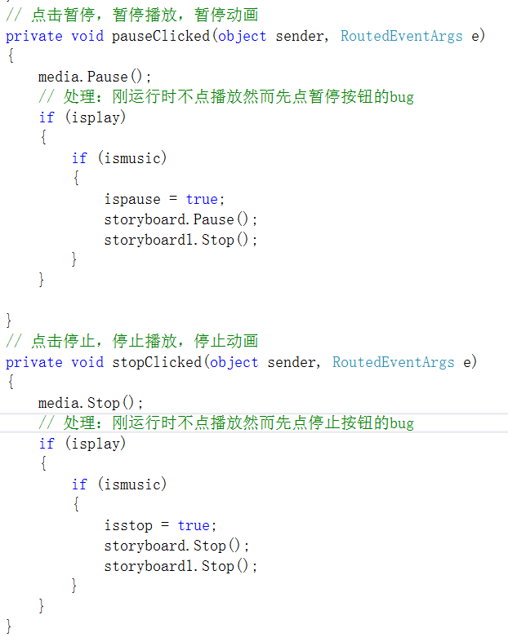

* 1. 接下来贴上动画设计的xaml代码。主要的问题是RepeatBehavior要设成Forever，循环播放时动画才会继续旋转；

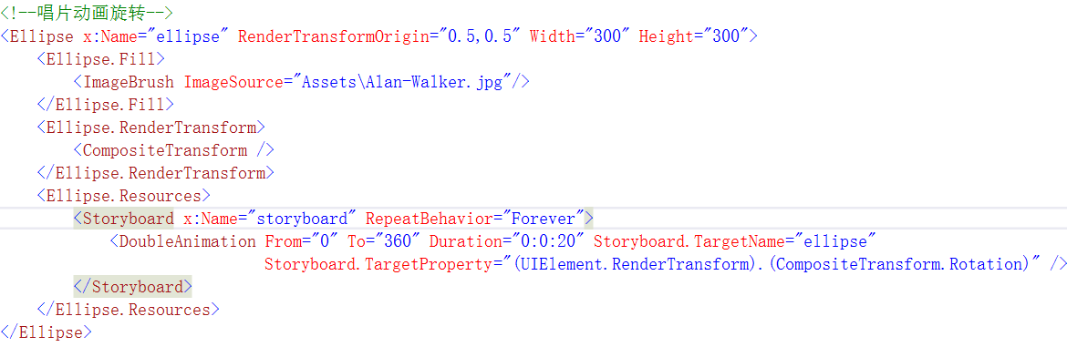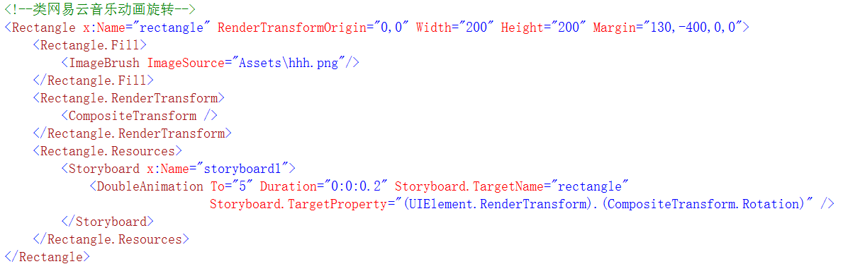

* 1. MediaOpened获取媒体文件的时间并转换成时：分：秒的格式显示出来的代码如下：

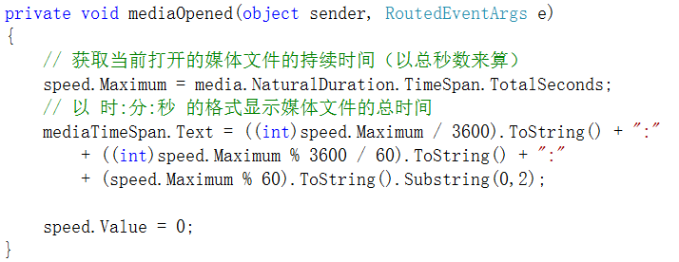

* 1. 选取本地文件进行播放的代码：

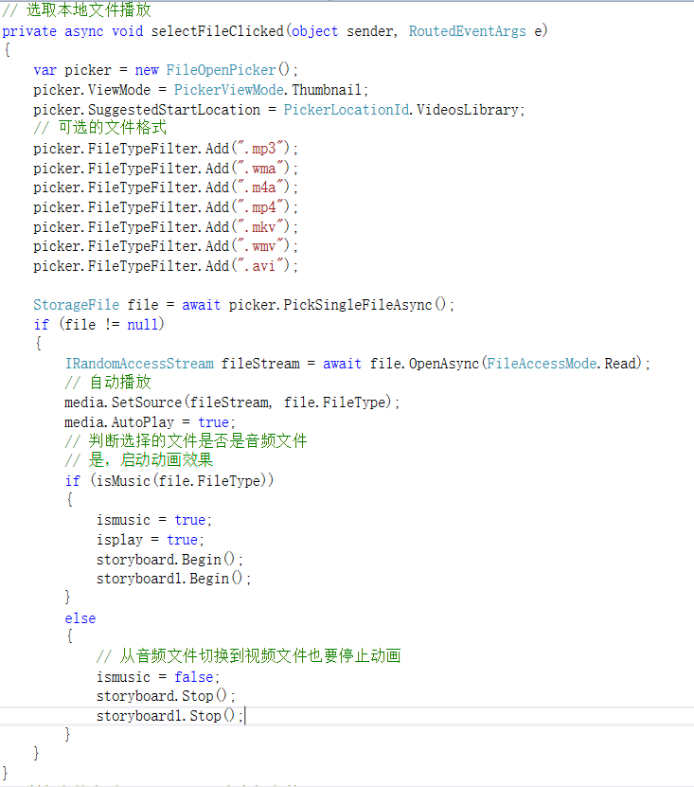

1. **思考与总结**

请在这里写下你本次试验的心得体会以及所思所想。

这次实验做的很开心，但同时心好累。主要是动画设计Begin()、Stop()、Resume()这一块要搞清楚各个按钮之间的逻辑，每一个点击需要为它们加上bool值判断当前处于哪种状态，以免出现可避免的bug。

开心的是做出了一个貌似功能还行的播放器，实现了全屏、音量、进度条、选择媒体文件、播放、暂停、停止等功能，而且还做出了类网易云音乐的播放效果，还实现了全屏下移动鼠标显示相关控件的功能，这几点令我非常开心。

这次是uwp的最后一个作业了，选了这门课，确确实实学到了一些东西，开心至极。

接下来还有期中项目，希望能有个好结果！

1. 实验报告提交格式为pdf。
2. 实验内容不允许抄袭，我们要进行代码相似度对比。如发现抄袭，按0分处理。